Załącznik nr 2.4 do SWZ
FORMULARZ WYMAGANYCH WARUNKÓW TECHNICZNYCH
Składając ofertę w postępowaniu o udzielenie zamówienia publicznego pn. Dostawa lasera światła białego, obiektywu mikroskopowego, elementów mechanicznych oraz specjalistycznych kamer z oprzyrządowaniem w podziale na części.
Część 4 – Dostawa elementów mechanicznych – 1 zestaw,
oferujemy wykonanie zestawu elementów mechanicznych, spełniających poniższe wymagania:
Elementy mechaniczne – 1 zestaw
Producent ……………………………………………..………………………………….… (Należy podać)
Typ ………..………………………………………………………………………………… (Należy podać)
Rok produkcji (nie wcześniej niż 2021 r.) ………………….…………………...…….. (Należy podać)
Fabrycznie nowy towar ……………………………………………………………………(TAK/NIE)
Parametr | Minimalne wymagania Zamawiającego | Parametry oferowane
Płyta aluminiowa 450x450 mm, liczba sztuk: 1
Wymiary gabarytowe | 450,0 x 450,0 x 12,7 mm³
Otwory montażowe gwintowane, przelotowe | 324 otwory M6 x 1,0 wykonane w rastrze 25,0 x 25,0 mm² symetrycznie na płycie
Otwory przelotowe | 5 otworów z gniazdem pod wkręt M6, w tym: 4 otwory na wierzchołkach kwadratu o boku 400,0 mm symetrycznie na płycie, 1 otwór na przecięciu przekątnych tego kwadratu.
Dokumentacja wymaganego rozkładu otworów | 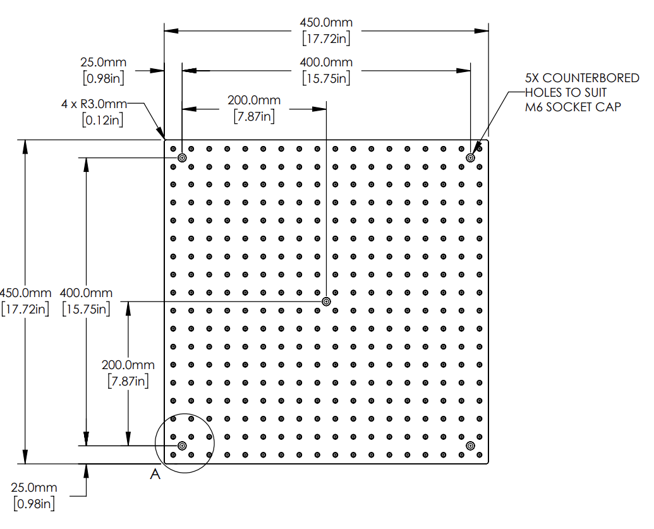
Powłoka | Powłoka w kolorze czarnym (RAL 9005)
Płyta aluminiowa 600x600 mm, liczba sztuk:1
Wymiary gabarytowe | 600,0 x 600,0 x 12,7 mm³
Otwory montażowe gwintowane, przelotowe | 576 otworów M6 x 1,0 wykonane w rastrze 25,0 x 25,0 mm² symetrycznie na płycie
Otwory przelotowe | 5 otworów z gniazdem pod wkręt M6, w tym: 4 otwory na wierzchołkach kwadratu o boku 550,0 mm symetrycznie na płycie, 1 otwór na przecięciu przekątnych tego kwadratu.
Dokumentacja wymaganego rozkładu otworów | 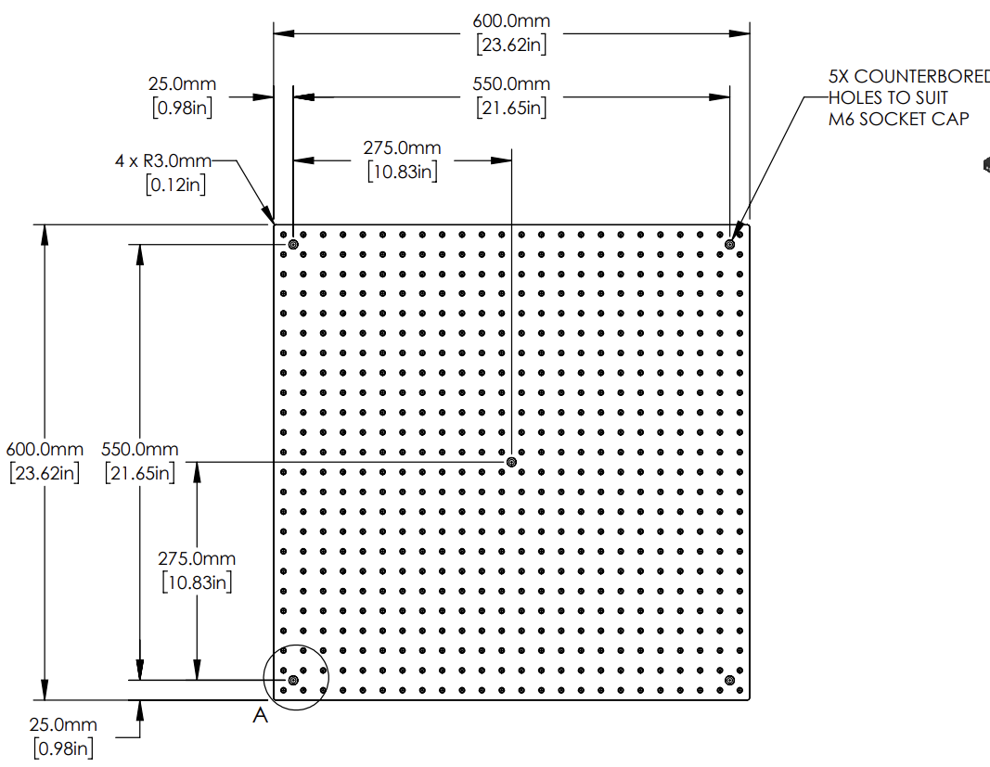
Powłoka | Powłoka w kolorze czarnym (RAL 9005)
Kolumna Ф25mm długości 150 mm, liczba sztuk:4
Wymiary gabarytowe | Ф25,0 mm x 150,0 mm
Materiał | Stal nierdzewna, bez powłoki
Dodatkowe otwory | Otwór przelotowy Ф6,0 mm w odległości 75,0 mm od czoła kolumny, prostopadle do osi kolumny
Gwinty montażowe | 2x M6 x 1 na czole kolumny wzdłuż osi symetrii elementu na głębokość 10 mm z gniazdem Ф10,2 mm na głębokość 0,5 mm
Uchwyt na kolumnę Ф1”, liczba sztuk:4
Wymiary gabarytowe | Długość 100 mm, średnica zewnętrzna 47,0 mm
Sposób montażu kolumny | W otworze osiowym o średnicy 25,5mm, docisk wprowadzany poprzez wkręt z gniazdem sześciokątnym na klucz 3mm w osi prostopadłej do osi kolumny (nie przecinającej się z nią), na wysokości 83,2 mm od podstawy
Montaż do stołu optycznego | Za pomocą dodatkowego uchwytu dociskowego zgodnego z Thorlabs PF125B
Dokumentacja uchwytu | 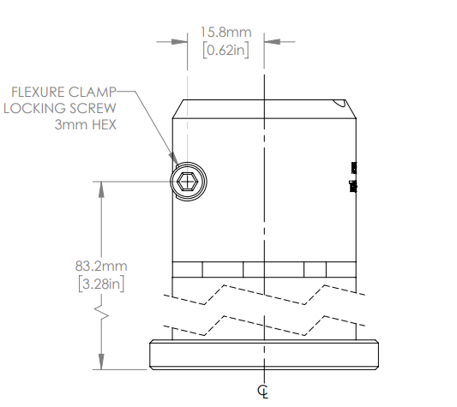
Materiał | Aluminium, powłoka w kolorze czarnym (RAL 9005)
Gwarancja | 12 miesięcy
Przykład sprzętu spełniającego wymagania | Thorlabs RSH4/M
Uchwyt dociskowy, liczba sztuk:4
Wymiary gabarytowe | 53,5 x 84,7 x 12,2 mm³
Docisk | Za pomocą dwóch segmentów w postaci wycinka łuku z koła o promieniu wewnętrznym 39,0mm i zewnętrznym 47,8mm
Montaż do stołu optycznego | W otworze podłużnie frezowanym z gniazdem pod wkręt M6x1,0, umożliwiającym przesuw uchwytu w zakresie co najmniej 31,8 mm
Kompatybilność | Współpraca z elementami wyposażonymi w stopień w postaci walca o średnicy 47,0mm i wysokości 6,1 mm , np. typu Thorlabs RSH4/M
Dokumentacja uchwytu | 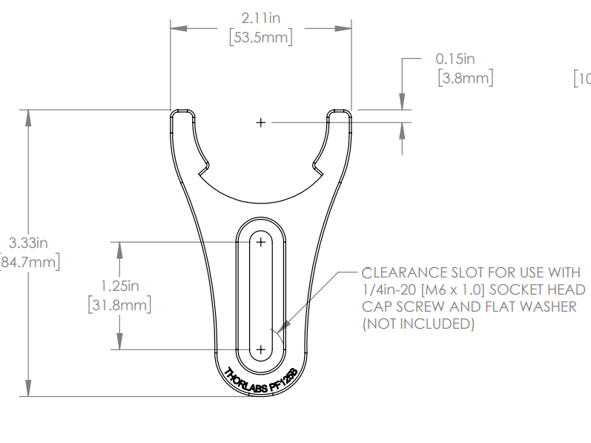
Materiał | Stal nierdzewna
Gwarancja | 12 miesięcy
Przykład sprzętu spełniającego wymagania | Thorlabs PF125B

………………………………………
elektroniczny podpis osoby/ osób
uprawnionych do wystąpienia w imieniu wykonawcy

